po
SORMEN TAILERRAK


SORMEN TAILERRAK
TALLERES CREATIVOS
TALLERES CREATIVOS
ESPECIALES PARA:

FIESTAS DE PUEBLOS, ACTIVIDADES AL AIRE LIBRE,

SEMANAS CULTURALES, TALLERES DE

VERANO, LUDOTECAS, FERIAS DE

ARTESANIA, VACACIONES DE NAVIDAD,

FIESTAS DE CARNAVAL, FIESTAS DE FIN DE CURSO . . .

Elaboración de juguetes y objetos funcionales, utilizando material de reciclaje (peonzas, cometas, marionetas)
ALFARERIA Y MODELADO EN ARCILLA

PRECIOS:

TALLERES + AMBIENTACIÓN MUSICAL : 380 E

TALLERES + AMBIENTACIÓN MUSICAL + LUDOTECA : 500 E

GUIÑOL + TALLERES CREATIVOS + A. MUSICAL : 500 E

Talleres Impartidos por monitores especializados en Artes Plásticas para niños / as con más de 17 años de experiencia:

Ani Martínez Rodríguez.

Iosu Goñi Larraya.

Teléfono: 600 30 62 50

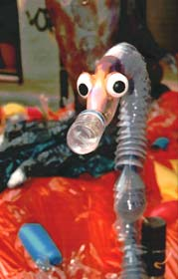

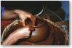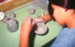
POSIBILIDAD DE HACERLO EN EUSKERA
TALLER DE JUGUETES CON MATERIAL RECICLADO

ELABORACIÓN Y DECORACIÓN DE
DISTINTAS FORMAS CERÁMICAS
REALIZÁNDOLAS EN EL TORNO ALFARERO (HUCHAS, JARRONES,,CASTLLOS . . .).
MODELADO DE FIGURAS, OBJETOS Y RELIEVES REALIZÁNDOLOS EN BARRO.

GLOBOFLEXIA
MAQUILLAJE Y TATUAJE ARTÍSTICO

Los niños / as diseñarán y colorearán tatuajes. También se le dibujará a cada uno un tatuaje que él mismo elegirá.
(los tatuajes duran en la piel 2 – 3 días).

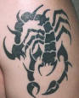

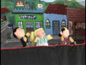

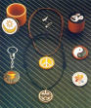

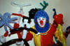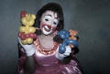

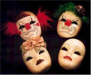

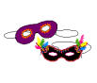

MOLDEAR DIFERENTES FORMAS CON GLOBOS: ANIMALES, FLORES, SOMBREROS . . . Y POSTERIORMENTE COLOREARLOS.

MARIONETAS Y CABEZUDOS

MÁSCARAS
Confección de Marionetas y kilikis a partir de diversos materiales. Posterior representación en Guiñol.

CONFECCIÓN

DE MÁSCARAS Y ANTIFACES,

A PARTIR

DE DIVERSOS

MATERIALES

PINS Y COLGANTES

Elaboración de pins y colgantes decorativos utilizando distintos moldes y formas.

MALABARES
Confección de instrumentos para practicar malabarismo (pelotas, mazas, voladores . . .). Seguidamente aprenderemos a manejarlos.

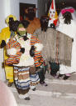

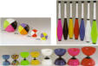

REALIZACIÓN DE ADORNOS PARA PELO, UTILIZANDO HILO Y DISTINTOS ABALORIOS.

MITOLOGÍA VASCA
ELABORACIÓN DE LOS PRINCIPALES
PERSONAJES DE LA MITOLOGÍA VASCA,
(MARIONETAS, MÁSCARAS, KILIKIS,ETC.).

POSTERIOR REPRESENTACIÓN DE UN GUIÑOL, ACERCA DE LAS LEYENDAS QUE ALUDEN A ESTOS PERSONAJES.

COMETASS

CONFECCIÓN DE COMETAS

TALLER DE CARNAVAL

Creación de disfraces.
TRENZAS DE PELO

Elaboración de objetos decorativos y funcionales teniendo como base principal materiales encontrados en la naturaleza.

ARTE Y NATURALEZA:

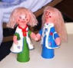

JUEGOS POPULARES TRADICIONALES

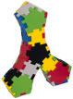

LUDOTECA

ENCIERRO TXIKI:

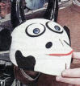

ENCUADERNACIÓN:

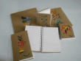
PINTURA:

TALLER DE INSTRUMENTOS MUSICALES CON MATERIAL RECICLADO:

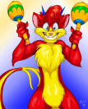
Juegos didácticos y de ingenio, equipo, habilidad, expresión creativa y de animación festiva (torico de ruedas,etc.)
+ Dirigida a edades comprendidas entre 1 y 6 años:

Tobogán, balancines, mesas de psicomotricidad, juegos, arquitecturas.
.
Confección de máscaras de vacas y toros, posterior encierro manejando toricos de ruedas

Confección de guitarras, maracas, baterías, tambores, panderetas.
ELABORACIÓN Y DECORACIÓN DE LIBRETAS, CUADERNOS, POSTALES, MARCA PÁGINAS.
Creación e cuadros, postales y murales a través de pinturas de diversas texturas
GUIÑOL Y TALLER
CREATIVO

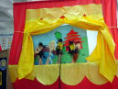
- Representación en Guiñol de cuentos y leyendas fantásticas.
- El Guiñol se complementará con la realización de un taller en el cual los niños/as confeccionarán sus propias marionetas. Posteriormente podrán representar y jugar en los distintos escenarios y teatrillos con los que cuenta el taller.

Coste:

A través de la escritura con plumilla, pincel y tintero los niños/as elaborarán postales decorativas, pergaminos y papiros con sus nombres en distintas letras: china, árabe, egipcia, runas vikingas . . .

